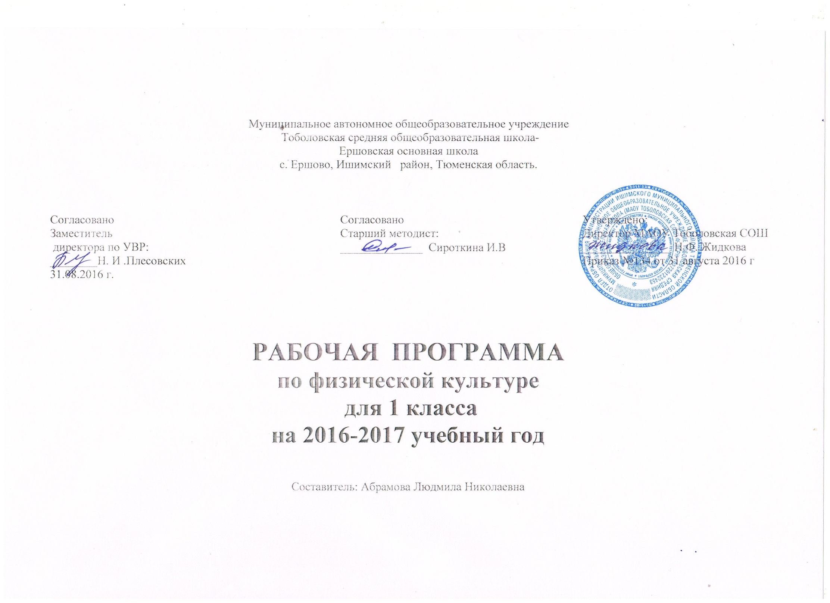

**Пояснительная записка**

Рабочая программа по «Физической культуре» для 1 класса разработана в соответствии с Приказом Минобрнауки РФ от 06.10.2009 №373 «Об утверждении и введении в действие федерального государственного образовательного стандарта начального общего образования» (в редакции 2012г.), в соответствии с примерной программой начального общего образования по физической культуре, созданной на основе федерального государственного общеобразовательного стандарта начального общего образования, авторской программы УМК «Начальная школа XXI» под редакцией Т..В. Петровой, Ю.А. Копылова, Н.В. Полянской, С.С.Петрова.

**Цель:**

формирование у учащихся основ здорового образа жизни, развитие творческой самостоятельности посредством освоения двигательной деятельности;

формирование у обучающихся представлений о физической культуре как составляющей целостной научной картины мира, ознакомление учащихся с основными положениями науки о физической культуре;

формирование компетенции детей в области выполнения основных двигательных действий как показателя физической культуры человека.

**Задачи:**

формирование знаний о физкультурной деятельности, отражающих её культурно-исторические, психолого-педагогические и медико-биологические основы;

формирование базовых двигательных навыков и умений, их вариативное использование в игровой деятельности и в самостоятельных занятиях;

расширение двигательного опыта посредством усложнения ранее освоенных двигательных действий и овладения новыми двигательными действиями с повышенной координационной сложностью;

формирование навыков и умений в выполнении физических упражнений различной педагогической направленности, связанных с укреплением здоровья, коррекцией телосложения, правильной осанкой и культурой движения;

расширение функциональных возможностей разных систем организма, повышение его адаптивных свойств за счет направленного развития основных физических качеств и способностей;

формирование практических умений и навыков, необходимых в организации самостоятельных занятий физическими упражнениями в их оздоровительных и рекреативных формах, способствующих групповому взаимодействию в процессе использования подвижных игр и элементов соревнования.

**Общая характеристика**

Материал программы направлен на реализацию приоритетной задачи образования – формирование всесторонне гармонично развитой личности; на реализацию творческих способностей обучающихся, их физическое совершенствование; на развитие основных двигательных (физических) жизненно важных качеств; на формирование у школьников научно обоснованного отношения к окружающему миру. В соответствии с программой образовательный процесс в области физической культуры в начальной школе должен быть ориентирован:

на развитие основных физических качеств и повышение функциональных возможностей организма;

на обогащение двигательного опыта физическими упражнениями с общеразвивающей и корригирующей направленностью техническими действиями базовых видов спорта;

на освоение знаний о физической культуре;

на обучение навыкам и умениям в физкультурно-оздоровительной и спортивно-оздоровительной деятельности, самостоятельной организации занятий физическими упражнениями.

Программа ориентирована на создание у школьников основы для самостоятельной реализации учебной деятельности, обеспечивающей социальную успешность, развитие творческих способностей, саморазвитие и самосовершенствование, сохранение и укрепление здоровья обучающихся.

Описание места учебного предмета «Физическая культура» в учебном плане

Рабочая программа по физической культуре для 1 класса составлена на основе Программы начального общего образования по физической культуре, Программы «Начальная школа XXI века» под редакцией Т.В. Петровой, Ю.А. Копылова (физическая культура – автор / Т.В. Петрова, Ю.А. Копылов, Н.В. Полянская, С.С.Петров), предусматривающей 99 часов.   
 В соответствии с учебным планом Ершовской ООШ на преподавание физической культуры в 1 классе предусмотрено 33 учебных недели (3 часа в неделю), т.е. фактически должно быть проведено 99 часов.

Тема «Контроль за развитием двигательных качеств: прыжок в длину с места», выдана блочно с темой « Прыжок в длину с разбега».

**Описание ценностных ориентиров содержания учебного предмета.**

Содержание учебного предмета «Физическая культура» направлено на воспитание творческих, компетентных и успешных граждан России, способных к активной самореализации в личной, общественной и профессиональной деятельности. В процессе освоения курса у учащихся начальной школы укрепляется здоровье, формируются общие и специфические учебные умения, способы познавательной и предметной деятельности.

**Личностные, метапредметные и предметные результаты освоения предмета «Физическая культура»**

**Личностные результаты освоения содержания образования в области физической культуры:**

Формирование основ российской гражданской идентичности, чувства гордости за свою Родину, российский народ и историю России, формирование ценностей многонационального российского общества;

Формирование целостного, социально ориентированного взгляда на мир в его органичном единстве и разнообразии природы, народов, культур и религий;

Овладение начальными навыками адаптации в динамично изменяющемся и развивающемся мире;

Принятие и освоение социальной роли обучающегося, развитие мотивов учебной деятельности;

Развитие самостоятельности и личной ответственности за свои поступки;

Формирование эстетических потребностей, ценностей и чувств;

Развитие навыков сотрудничества со взрослыми и сверстниками в разных социальных ситуациях;

Формирование установки на безопасный, здоровый образ жизни, наличие мотивации к творческому труду, бережному отношению к материальным и духовным ценностям.

**Метапредметные результаты:**

Овладение способностью принимать и сохранять цели и задачи учебной деятельности, поиска средств её осуществления;

Освоение способов решения проблем творческого и поискового характера;

Формирование умения планировать, контролировать и оценивать учебные действия в соответствии с поставленной задачей и условиями её реализации; определять наиболее эффективные способы достижения результата;

Формирование умения понимать причины успеха/неуспеха учебной деятельности;

Освоение начальных форм познавательной и личностной рефлексии;

Использование знаково-символических средств представления информации для создания моделей изучаемых объектов и процессов;

Активное использование речевых средств и средств информационных и коммуникационных технологий для решения коммуникативных и познавательных задач.

**Предметные результаты:**

Формирование первоначальных представлений о значении физической культуры для укрепления здоровья человека;

Овладение умениями организовывать здоровьесберегающую жизнедеятельность;

Формирование навыка систематического наблюдения за своим физическим состоянием, величиной физических нагрузок.

**Содержание курса**

**Раздел 1. Знания о физической культуре**

Понятие о физической культуре. Зарождение и развитие фи­зической культуры. Связь физической культуры с трудовой и воен­ной деятельностью. Физическая культура народов разных стран. История физической культуры в России. Связь физической куль­туры с природными, географическими особенностями, традиция­ми и обычаями страны.

Олимпийские игры. История появления Олимпийских игр. Возрождение Олимпийских игр. .Важнейшие символы Олимпий­ских игр.

Внешнее строение тела человека. Опорно-двигательная сис­тема человека (общая характеристика, скелет и мышцы челове­ка, суставы, сухожилия). Осанка человека. Стопа человека. Пре­дупреждение травматизма во время занятий физическими уп­ражнениями. Дыхательная система человека. Профилактика заболеваний органов дыхания.

Подбор одежды, обуви и инвентаря для занятий физически­ми упражнениями.

Терминология гимнастических упражнений.

Способы передвижения человека. Основные двигательные качества человека (выносливость, сила, быстрота, гибкость, лов­кость).

**Раздел 2. Организация здорового образа жизни**

Правильный режим дня (соблюдение, планирование). Здо­ровое питание. Утренняя гигиеническая гимнастика. Физкульт­минутки. Закаливание. Массаж. Правила личной гигиены. Профилактика нарушений зрения.

**Раздел 3. Наблюдение за физическим развитием и физической подготовленностью**

Простейшие навыки контроля самочувствия. Измерение сердечного пульса (частоты сердечных сокращений). Измере­ние длины и массы тела. Оценка состояния дыхательной систе­мы. Оценка правильности осанки. Оценка основных двигатель­ных качеств.

**Раздел 4. Физкультурно-оздоровительная деятельность**

Физические упражнения для утренней гигиенической гим­настики, физкультминуток, профилактики нарушений осанки, профилактики плоскостопия. Комплексы упражнений для раз­вития основных двигательных качеств. Тренировка дыхания. Уп­ражнения для снятия утомления глаз и профилактики наруше­ний зрения. Упражнения для расслабления мышц. Упражнения для успокоения (психорегуляции).

**Раздел 5. Спортивно-оздоровительная деятельность**

Строевые упражнения и строевые приёмы.

Лёгкая атлетика (беговые и прыжковые упражнения, броса­ние малого и большого мяча, метание).

Гимнастика с основами акробатики (лазание, перелезание, ползание, висы и упоры, акробатические упражнения, снаряд­ная гимнастика, кувырки, перекаты).

Лыжная подготовка (лыжные ходы, повороты, подъёмы, спуски).

Подвижные игры (на свежем воздухе и в помещении), спор­тивные игры (футбол, волейбол, баскетбол).

Плавание (стили плавания — брасс и кроль на груди).

**Тематическое планирование с определением основных видов деятельности обучающихся**

**Всего 99 ч.**

|  |  |  |
| --- | --- | --- |
| **Тема** | **Основное**  **содержание по теме** | **Характеристика деятельности учащихся** |
| **1** | **2** | **3** |
| **Раздел 1. Знания о физической культуре (4 ч)** | | |
| Понятие о физиче­ской культуре | Значение понятия «физиче­ская культура» | Объяснять значение понятия «физическая культура»; определять и кратко характеризовать значение занятий физическими упраж­нениями для человека |
| Зарождение и развитие физиче­ской культуры | Физическая культура древ­них народов на примере народов Крайнего Севера (обрядовые танцы, игры), Древнего Египта, Древней Греции, Древнего Рима | Пересказывать тексты о развитии физической культуры в древнем мире;  с помощью иллюстраций в тексте учеб­ника объяснять связь физической культуры и охоты в древности; описывать способ обучения детей приёмам охоты у древних народов |

|  |  |  |  |  |
| --- | --- | --- | --- | --- |
| Связь физической культуры с трудовой и военной деятель­ностью | Связь физической подготов­ки с охотой в культуре наро­дов Крайнего Севера. Связь физической подготовки с военной деятельностью в культурах древних цивили­заций | | | Понимать значение физической подго­товки в древних обществах; называть физические качества, необхо­димые охотнику;  понимать важность физического воспи­тания в детском возрасте; раскрывать связь физической культуры с трудовой и военной деятельностью человека |
| Внешнее строение тела человека | Части тела человека | | | Называть части тела человека |
| Раздел 2. Организация здорового образа жизни (3 ч) | | | | |
| Правильный режим дня | Планирование режима дня школьника 1 класса. Утренняя гигиеническая гимнастика. Физкультминутки | | | Понимать значение понятия «режим дня»;  называть элементы режима дня; понимать значение утренней гигиени­ческой гимнастики и физкульт­минуток;  соблюдать правильный режим дня |
| Здоровое питание | Режим питания школьника 1 класса. Правила здорово­го питания. Полезные про­дукты | | | Понимать понятия «правильное пита­ние», «режим питания»; соблюдать режим питания; различать более полезные и менее полезные для здоровья человека продук­ты питания |
| Правила личной гигиены | Гигиенические процедуры как часть режима дня; пра­вила выполнения закали­вающих процедур | | | Объяснять значение понятия «гигиенические процедуры»; знать правила выполнения элементар­ных закаливающих процедур |
| Раздел 3. Наблюдение за физическим развитием и физической подготовленностью (2 ч) | | | | |
| Простейшие навыки контроля самочув­ствия | | Оценка самочувствия по субъективным признакам | | Определять внешние признаки собственного недомогания |
| Раздел 4. Физкультурно-оздоровительная деятельность (3 ч) | | | | |
| Физические упражне­ния для утренней ги­гиенической гимна­стики | | Движения руками вперёд и вверх, в стороны и вверх, вращения руками, ходьба, наклоны вперёд, приседа­ния и т. п. | | Понимать технику выполнения упраж­нений;  выполнять предложенные комплексы упражнений |
| Физические упражне­ния для физкультми­нуток | | Движения руками вперёд и вверх, приседания, накло­ны вперёд, назад, в сторо­ны, ходьба на месте с высо­ким подниманием бедра | | Понимать технику выполнения упраж­нений;  выполнять предложенные комплексы упражнений |
| Упражнения для про­филактики наруше­ний зрения | | Правила чтения (освеще­ние, расположение книги при чтении) | | С помощью иллюстраций в тексте учебника объяснять правила чте­ния;  знать и выполнять основные правила чтения |
| Раздел 5. Спортивно-оздоровительная деятельность (87 ч) | | | | |
| Лёгкая атлетика (23 ч) | | | Бег, прыжки, упражнения с резиновым мячом (под­брасывания, броски из раз­ных положений и ловля мя­ча), игры с бегом, прыжка­ми, метаниями малого мяча | Знать основные правила выполнения бега, прыжков и метаний малого мяча;  правильно выполнять основные движе­ния ходьбы, бега, прыжков; бегать с максимальной скоростью на дистанцию до 10 м |
| Гимнастика с основа­ми акробатики (23 ч) | | | Строевые упражнения и строевые приёмы (основ­ная стойка, стойка ноги врозь, положения рук, поло­жения ног, стойка на нос­ках, упор присев. Наклоны и повороты туловища в раз­ные стороны. Команды «Становись!», «Смирно!», «Равняйсь!», «Вольно!», «Разойдись!»).  Лазание по гимнастической стенке разными способами, перелезания через низкие препятствия (одну и две гимнастические скамейки, поставленные друг на друга) | Понимать правила техники безопасно­сти при занятиях гимнастикой; понимать технику выполнения упражне­ний;  правильно выполнять основные строе­вые упражнения и команды, упражне­ния по лазанию и перелезанию |
| Лыжная подготовка (19 ч) | | | Одежда для занятий лыж­ной подготовкой, выбор снаряжения для занятий, способы переноски лыж, стойки на лыжах. Передвижения на лыжах (повороты переступанием, скользящий ход) | Подбирать одежду для занятий лыжной подготовкой;  понимать и называть правила техники безопасности при лыжной подготовке; выполнять основные приёмы переноски лыж, построения и перестроения на лы­жах;  выполнять скользящий ход |
| Подвижные игры (22 ч) | | | Правила проведения по­движных игр. Правила об­щения во время подвижной игры | Играть в подвижные игры; развивать навыки общения со сверстни­ками |

**Материально-техническое обеспечение образовательного процесса**

Начальное образование существенно отличается от всех по­следующих этапов образования, в ходе которого изучаются сис­тематические курсы. В связи с этим и оснащение учебного про­цесса на этой образовательной ступени имеет свои особенности, определяемые как спецификой обучения и воспитания младших школьников в целом, так и спецификой курса «Физическая куль­тура» в частности.

К физкультурному оборудованию предъявляются требования ФГОС и СанПиН 2.4.2.2821—10 «Санитарно-эпидемиологические требования к условиям и организации обучения в общеобразова­тельных учреждениях». Важнейшее требование — безопасность спортивного инвентаря и физкультурного оборудования. Для вы­полнения названного требования необходимо обеспечить проч­ную установку снарядов, правильную обработку деревянных предметов (палки, рейки гимнастической стенки и др.). Во избе­жание травм они должны быть хорошо отполированы. Металли­ческие снаряды делаются с закруглёнными углами. Все спортив­ные снаряды и инвентарь проверяются учителем физической культуры перед уроком.

Подбор оборудования для уроков определяется программ­ными задачами физического воспитания учащихся. Размеры и масса инвентаря должны соответствовать возрастным особен­ностям младших школьников; его количество определяется из расчёта активного участия всех детей в процессе занятий в соот­ветствии с перечнем учебного оборудования для общеобразова­тельных учреждений России (приказ Министерства образова­ния РФ от 27 декабря 1993 г. № 529 «Об утверждении перечня учебного оборудования для общеобразовательных учрежде­ний»).

Объекты и средства материально-технического обеспече­ния: музыкальный центр, мегафон, аудиозаписи, бревно наполь­ное (3 м), козёл гимнастический, перекладина гимнастическая (пристеночная), стенка гимнастическая, скамейки гимнастиче­ские жёсткие (4 м, 2 м), комплект навесного оборудования (пере­кладина, мишени для метания, тренировочные баскетбольные щиты), мячи (набивные массой 1 и 2 кг, малые (теннисные и мяг­кие), баскетбольные, волейбольные, футбольные), палки гимнастические, скакалки детские, маты гимнастические, акробатическая дорожка, коврики (гимнастические, массажные), кегли, об­ручи

пластиковые детские, планка для прыжков в высоту, стойки для прыжков в высоту, флажки (разметочные с опорой, старто­вые), лента финишная, дорожка разметочная резиновая для прыжков, рулетка измерительная, набор инструментов для под­готовки прыжковых ям, лыжи детские (с креплениями и палка­ми), щит баскетбольный тренировочный, сетка для переноса и хранения мячей, жилетки игровые с номерами, волейбольные стойки универсальные, сетка волейбольная, оборудование для игры в настольный теннис (стол, сетка, ракетки, мячи), шахма­ты, шашки, контейнер с комплектом игрового инвентаря, ста­нок хореографический, аптечка.

Мебель и оборудование кабинета физической культуры: модели, настенные таблицы, компьютер, оборудование для пока- 1.1 видеоматериалов, видеоматериалы на различных носителях (компакт-дисках, киноплёнке и др.), дидактические карточки, образовательные программы, комплекты учебно-методической литературы для обучения предмету, периодические издания по предмету «Физическая культура» и методике обучения.